Pavlosek Přemysl
Digitální fotoaparát

V digitálním fotoaparátu je film nahrazen plošným světlocitlivým senzorem. Ten se skládá z obrovského počtu miniaturních navzájem oddělených světlocitlivých buněk, na kterých se po dopadu světla generuje elektrický náboj. Čím více světla na danou buňku dopadne, tím bude náboj větší. CCD čidlo v současné době tvoří 10 – 35% ceny digitálního fotoaparátu. S fotoelektrickým jevem na monokrystalu křemíku nás trápili fyzikáři již na střední škole. Digitální fotografie tento jev využívá podobně jako klasická fotografie fotochemických reakcí na světlocitlivých krystalcích halogenidových solí.
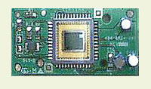
CCD senzor na tištěném spoji

Náboje na jednotlivých buňkách světlocitlivého čidla se nejprve odečtou. Pak je tato hodnota pomocí chipu zvaného A/D převodník převedena z analogové do digitální podoby jedniček a nul. Následuje uložení celého souboru jednotlivých nábojů na magnetickou paměťovou kartu. Vzhledem k tomu, že čidla se skládají z několika miliónů buněk, trvá většinou celá operace od osvícení čidla po uložení souboru do paměti déle než u klasického fotoaparátu. Film zde stačí jen osvítit a pak přetočit do nové polohy. Tento problém se částečně řeší pomocnou pamětí, která je rychlejší než magnetický záznam a poslouží k přechodnému uložení snímku. Dnes se podstatně zkrátila v minulosti velmi nepříjemná prodleva mezi zmačknutím spouště a osvětlením čidla, která omezuje digitální fotoaparáty pro akční fotografování. U kvalitních přístrojů dnes dosahuje tento parametr 0,1 sec. Co ale klasický fotoaparát nedokáže, je to, že data z paměťové karty pomocí kabelu během minuty přenesete do počítače nebo i do televizoru. V počítači pomocí grafického editoru můžete snímek upravit a pak ihned vytisknout. Naopak hlavní slabinou běžného CCD čidla ve srovnání s filmem je zatím rozlišení t.j. jak velkou zvětšeninu jste schopni udělat. Cena digitálního fotoaparátu blížící se rozlišení kinofilmu je zatím mnohonásobně vyšší než cena běžné kinofilmové zrcadlovky. Výrobci filmů také nespali. Rozlišení kvalitního kinofilmu je dnes srovnatelné se středním formátem 6 x 6 cm před deseti lety.

Jak funguje digitální fotoaparát?
Plocha políčka kinofilmu je 24 x 36 mm². Běžná CCD čidla mají ve srovnání s filmem mnohem menší plochu. Velký čip v profesionální digitální zrcadlovce Nikon D1H s cenou nad 200 tisíc Kč má rozměr 23,7 x 15,6 mm². Čidla u běžných digitálních fotoaparátů jsou však mnohem menší. Rozdíl si nejlépe uvědomíte pomocí následujícího obrázku.

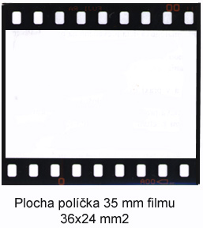
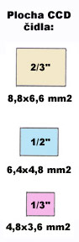

Rozdíl ve velikosti světlocitlivé plochy vyžaduje změny v konstrukci ve srovnání s klasickými přístroji.

Objektivy

Objektiv promítá převrácený obraz na světlocitlivou plochu. Čím je tato plocha větší, tím delší musí být ohnisková vzdálenost objektivu. Proto základnímu objektivu středoformátového přístroje s políčkem filmu 6 x 4,5 cm odpovídá ohnisková vzdálenost 75 mm proti 50 mm u kinofilmového přístroje. U digitálního fotoaparátu je to zase naopak. Vzhledem k velmi malým rozměrům světlocitlivých prvků musí mít objektiv snímající obraz v zorném úhlu 45 stupňů ultrakrátkou ohniskovou vzdálenost. Ohniskovým vzdálenostem 35 mm – 50 mm jsou u digitálních fotoaparátů přibližně ekvivalentní ohniskové vzdálenosti 7 – 9 mm (závisí, jakou plochu čidla má daný fotoaparát).

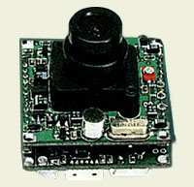

Díky rostoucímu rozlišení čidel v posledních letech museli konstruktéři zlepšit optickou kvalitu objektivů používaných v digitálních fotoaparátech. Tyto objektivy mají díky ultrakrátkým ohniskovým vzdálenostem velkou hloubku ostrosti. Ve srovnání s kinofilmovými přístroji je konstrukčně jednodušší docílit vysoké světelnosti u dlouhých ohniskových vzdáleností.
Zaostřovací systémy jsou obdobné jako u klasických přístrojů. Manuální zaostřování nabízejí dražší přístroje. Autofokus mají v současnosti asi všechny digitální fotoaparáty.

Princip CCD čidla byl vymyšlen již v roce 1969 v Bellových laboratořích v USA. V roce 1970 zde rovněž vyrobili první videokameru založenou na snímání obrazu světlocitlivým křemíkovým polovodičovým čidlem. V současné době se tato technologie používá k optickému snímání v nejrůznějších přístrojích. Asi nejznámějším je Hubbleův teleskop, jehož supercitlivá CCD čidla chlazená kapalným dusíkem zachycují světlo ze vzdálených galaxií.

Elementární buňka CCD čidla
Čidlo se dnes skládá z několika miliónů navzájem oddělených světlocitlivých buněk. Buňka je malá ploška křemíku. Součástí jsou dvě elektrody, které slouží odvedení elektrického náboje. V důsledku fotoelektrického jevu se po osvětlení křemíkové plošky uvolní z krystalové mřížky volný elektron. V místě elektronu vzniká tzv. díra. Množství uvolněných elektronů, které představují záporné elementární náboje, je přímo úměrné intenzitě osvětlení. Vlastnosti takovéto křemíkové fotodiody jsou závislé na elektro-optických vlastnostech křemíku. Proto se například před každé čidlo musí vložit infračervený filtr. Jinak by záření mimo oblast viditelného světla rušilo snímání viditelného světla.

Ploška buňky se chová jako kamínek mozaiky. Jako taková je schopna změřit intenzitu dopadajícího světla, nikoliv jeho barvu. Pokud chceme změřit, kolik zeleného (G), červeného(R) a modrého (B) světla dopadá na buňku, musíme před ní vložit filtr příslušné barvy. To znamená, že filtrem z červeného skla projde pouze červené světlo, z modrého pouze modré atd.

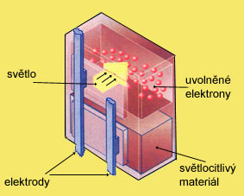

Elementární buňky mají nejčastěji čtvercový tvar. Výjimkou jsou čidla vyráběná firmou Fuji nazývaná Super CCD, která mají tvar včelích plástů. Jejich výhodou jsou menší vzdálenosti mezi jednotlivými buňkami, což je předpokladem lepšího rozlišení takového čidla.

  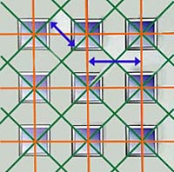
  Buňky CCD čidla
  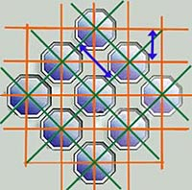
  Super CCD čidlo

Plošná CCD čidla se dnes používají ve většině digitálních fotoaparátů. Podobně jako u liniového čidla jsou před expozicí všechny buňky vynulované. Po expozici jsou všechny náboje přesunuty do sousedních vertikálních registrů. Sloupce nábojů jsou postupně z vertikálního posuvného registru přesouvány do horizontálního registru. Tento posun probíhá po celých řádcích. Odtud pochází název technologie - náboje jsou svázány (coupled). Měření nábojů v buňkách nelze provádět po řádcích, ale po jednotlivých registrech. Ty se postupně posouvají na výstup, kde jsou změřeny. Tento proces je ukázán na následujícím obrázku.

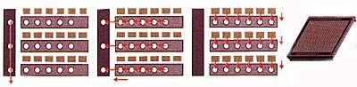
Plošné čidlo

Procesy na CCD čidle probíhají s vysokou přesností, ztratí se maximálně jeden náboj (electron) z 100000.

Jak fungují CMOS čidla?

V technologii CCD nemají elementární světlocitlivé buňky žádné speciální obvody pro odvedení a vyhodnocování náboje. Jednotlivé buňky jsou zde proto navzájem svázané t.j. anglicky coupled. V tom je základní rozdíl proti technologii CMOS, kde má každá elementární buňka vlastní obvody pro odvedení a měření vygenerovaného náboje. Jednotlivé CMOS buňky pak fungují víceméně nezávisle. Speciální obvody pro každou buňku jsou nutné, neboť je třeba odfiltrovat náhodný (šumový) náboj, který je jiný u každé elementární buňky. Pomocné obvody zabírají značnou část každé buňky. Uvádí se dokonce i tzv. faktor zaplnění, který vyjadřuje, jak velká část buňky funguje jako světlocitlivá plocha. Obecně platí, že čím větší je velikost světlocitlivé plochy, tím je kvalita snímání vyšší. To je vysvětleno na následujícím obrázku.

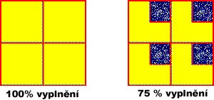

Zmenšení světlocitlivé plochy čidla je kompenzováno filtrem ze speciálních spojných mikročoček, které soustředí světlo pouze do světlocitlivé části.

Výhody CMOS technologie

Již zmiňovanou výhodou jsou nižší náklady na výrobu, což dává CMOSu šanci uplatnit se za současné situace, kdy konkurenční boj tlačí ceny digitálních fotoaparátů dolů.

Integrace obvodů v rámci čidla umožňuje zmenšit rozměry a snížit spotřebu drahocenné energie z baterií. Zároveň je jednodušší integrovat speciální technologie jako např. stabilizaci obrazu, videorežim. Jediným problémem u videorežimu pak zůstává zpracování obrovských souborů.

Nevýhody CMOS technologie

Hlavním nedostatkem CMOSu je rozdílnost v citlivosti jednotlivých elementárních buněk a vyšší úroveň náhodného šumu ve srovnání s CCD čidly. Tyto rozdíly je nutné eliminovat speciálními obvody a matematickou filtrací. Citlivost na světlo se snižuje použitím části plochy čidla na pomocné obvody.

Třídy digitálních fotoaparátů
- do 0,3 - 1,3 Mpx
- 2,0 (2,3) – 3,4 Mpx
- 4,3 – 14,4, Mpx

